

|  |
| --- |
| МИНОБРНАУКИ РОССИИ |
| Федеральное государственное бюджетное образовательное учреждение  высшего образования  **"МИРЭА - Российский технологический университет"**  **РТУ МИРЭА** |

**Институт** Информационных Технологий

**Кафедра** Вычислительной Техники

**ПРАКТИЧЕСКАЯ РАБОТА №4**

**по дисциплине**

**«Теория принятия решений»**

**Графический метод**

Студент группы:ИКБО-42-23 ____Голев С.С.____ *(Ф. И.О. студента)*

Преподаватель __Железняк Л.М.__

*(Ф.И.О. преподавателя)*

|  |  |  |
| --- | --- | --- |
|  |  |  |

# СОДЕРЖАНИЕ

ВВЕДЕНИЕ 3

1 ГРАФИЧЕСКИЙ МЕТОД 4

1.1 Постановка задачи 4

1.2 Данные индивидуального варианта 4

1.3 Подготовка данных 4

1.4 Построение графика 6

1.5 Выделение области допустимых решений 6

1.6 Максимум функции 7

1.7 Минимум функции 9

ЗАКЛЮЧЕНИЕ 11

СПИСОК ИНФОРМАЦИОННЫХ ИСТОЧНИКОВ 12

# ВВЕДЕНИЕ

Линейное программирование является важным разделом математического программирования, позволяющим находить оптимальные решения задач, связанных с распределением ограниченных ресурсов. Одним из наиболее наглядных и интуитивно понятных методов решения задач линейного программирования является графический метод.

Графический метод применяется в случаях, когда число переменных в задаче не превышает двух, поскольку его суть заключается в геометрической интерпретации системы ограничений и нахождении оптимального значения целевой функции на построенной области допустимых решений. Метод позволяет не только получить решение, но и визуально проанализировать, какие ограничения оказывают влияние на результат, а также оценить чувствительность оптимального решения к изменению параметров задачи.

Область применения графического метода охватывает широкий спектр задач, связанных с управлением ресурсами, планированием производства, оптимизацией затрат и максимизацией прибыли. В частности, он используется для решения задач оптимального использования сырья в производстве, распределения финансовых средств, планирования логистических маршрутов и управления запасами.

# ГРАФИЧЕСКИЙ МЕТОД

## Постановка задачи

Решить задачу линейного программирования с двумя переменными графическим методом.

## Данные индивидуального варианта

$$f\left(x\right)= -2x_{1}+x_{2}→min/max$$

$$\left\{\begin{aligned}4x_{1}-x_{2}≥ -4 \\ 2x_{1}+3x_{2}≤12 \\ {5x_{1}-3x_{2}≤15 \atop x_{1} , x_{2}≥0}\end{aligned}\right.$$

## Подготовка данных

В среде Microsoft Excel добавим 5 столбцов:

1. $x_{1}$– значения от 0 до 10 с шагом 0,5;
2. $x_{2}=(…)$– значения ограничения $\left(4x1 - x2 ≥ -4\right)$;
3. $x_{2}=(…)$– значения ограничения $\left(2x1 +3x2 ≤12\right)$;
4. $x_{2}=(…)$– значения ограничения $\left(5x1 -3x2 ≤ 15\right)$;
5. $x_{2}=(…)$– значения $целевой функции при условии f(x)$ = 0.

*Таблица 1.1 – Данные для графика*

|  |  |  |  |  |
| --- | --- | --- | --- | --- |
| x1 | x2= 4 + 4x1 | x2 = (12-2x1)/3 | x2=(5x1-15)/3 | x2=2x1 |
| 0 | 4 | 4 | -5 | 0 |
| 0,5 | 6 | 3,67 | -4,17 | 1 |
| 1 | 8 | 3,33 | -3,33 | 2 |
| 1,5 | 10 | 3 | -2,5 | 3 |
| 2 | 12 | 2,67 | -1,67 | 4 |
| 2,5 | 14 | 2,33 | -0,83 | 5 |
| 3 | 16 | 2 | 0 | 6 |
| 3,5 | 18 | 1,67 | 0,83 | 7 |
| 4 | 20 | 1,33 | 1,67 | 8 |
| 4,5 | 22 | 1 | 2,5 | 9 |
| 5 | 24 | 0,67 | 3,33 | 10 |
| 5,5 | 26 | 0,33 | 4,17 | 11 |
| 6 | 28 | 0 | 5 | 12 |
| 6,5 | 30 | -0,33 | 5,83 | 13 |
| 7 | 32 | -0,67 | 6,67 | 14 |
| 7,5 | 34 | -1 | 7,5 | 15 |
| 8 | 36 | -1,33 | 8,33 | 16 |
| 8,5 | 38 | -1,67 | 9,17 | 17 |
| 9 | 40 | -2 | 10 | 18 |
| 9,5 | 42 | -2,33 | 10,83 | 19 |
| 10 | 44 | -2,67 | 11,67 | 20 |

## Построение графика

Выделим таблицу подготовленных данных и построим гладкий график. Произведем настройку шага координатной оси x1 и получим следующий график (Рисунок 1.1)

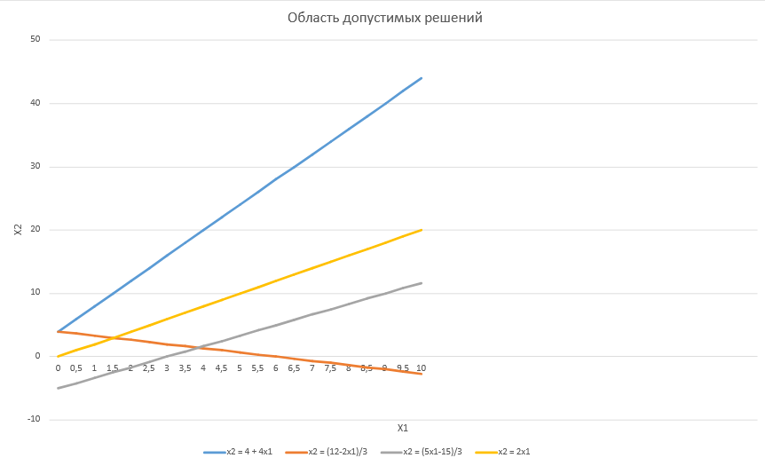

**Рисунок 1.1 – Построение графиков по данным**

## Выделение области допустимых решений

Чтобы определить форму ОДР надо рассмотреть каждую из построенных прямых по отдельности и, заменив мысленно в соответствующем уравнении знак равенства на исходное неравенство, определить, с какой стороны от рассматриваемой прямой лежит ОДР. Для этого необходимо решить соответствующее неравенство относительно точки (0,0). Если неравенство истинно, то ОДР лежит в полуплоскости, которой принадлежит точка (0,0), если ложно – то в полуплоскости, которая не содержит точку (0,0). ОДР будет являться областью пересечения всех полуплоскостей, задаваемых неравенствами-ограничителями.

В результате получим область допустимых решений, представленную на Рисунке 1.2.

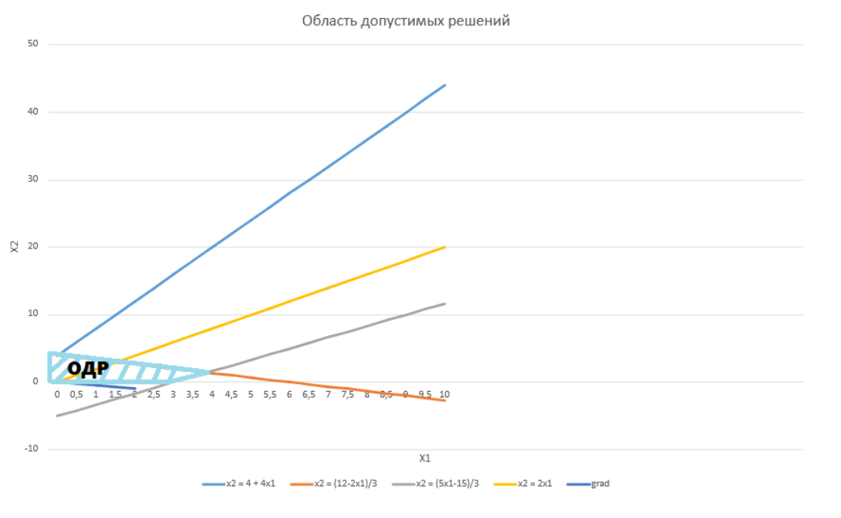

**Рисунок 1.2 – Выделение области допустимых решений**

## Максимум функции

Для нахождения максимума функции найдем её градиент по формуле 1.1:

$\overline{gradf(x)}=\left\{\frac{df\left(x\right)}{dx_{1}},\frac{df\left(x\right)}{dx_{2}}\right\}$ (1.1)

Для нахождения минимума функции найдем её градиент по формуле 1.1:

$-\overline{gradf(x)}=\left\{-\frac{df\left(x\right)}{dx_{1}},-\frac{df\left(x\right)}{dx_{2}}\right\}$ (1.2)

Градиент функции будет равен {-2,1}, а антиградиент функции будет равен {2,-1}. Изобразим эти вектора на графике (Рисунок 1.4).

Точка находится на пересечении двух прямых, поэтому найдём её значение при помощи системы уравнений:

$$\left\{\begin{matrix}\begin{matrix}x_{2}=4+4x_{1} \\ x_{2}=(12-2x_{1})/3\end{matrix}\end{matrix}\right.$$

Решив систему, получаем, что $x_{1}=0$ и $x_{2}=4$

Теперь начинаем мысленно сдвигать прямую целевой функции в направлении градиента, и определяем последнюю точку ОДР, которая лежит на пути прямой. Найдем её координаты:

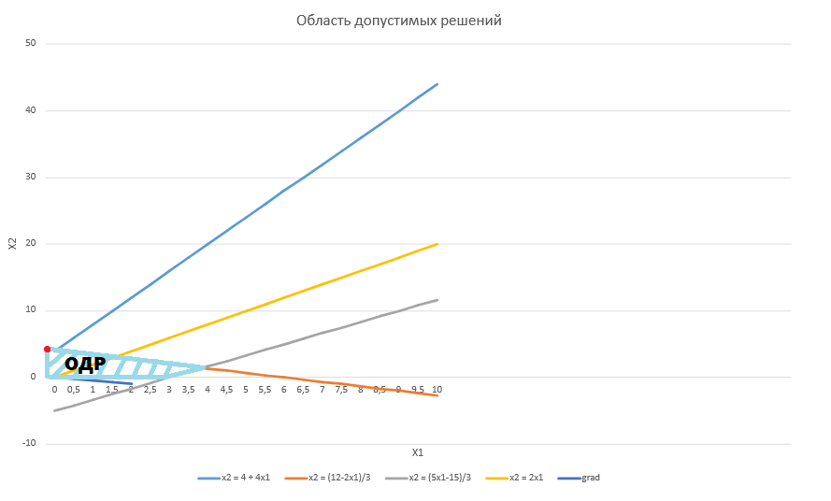

**Рисунок 1.4 – Точка максимума функции**

Найдем значение функции в точке максимума.

Подставив координаты найденных точек (максимума) в систему уравнения и убедимся, что точки принадлежать к области ОДР:

$$\left\{\begin{aligned}{4*0-4≥ -4 \atop 2*0+3*4≤12} \\ 5*0-3*4≤15 \\ x_{1} =0, x_{2}=4\end{aligned}\right.$$

Получим значение равное F(x)max = 4.

## Минимум функции

Для нахождения минимума функции будем перемещать прямую в сторону антиградиента. Отметим на графике найденную точку (Рисунок 1.5).

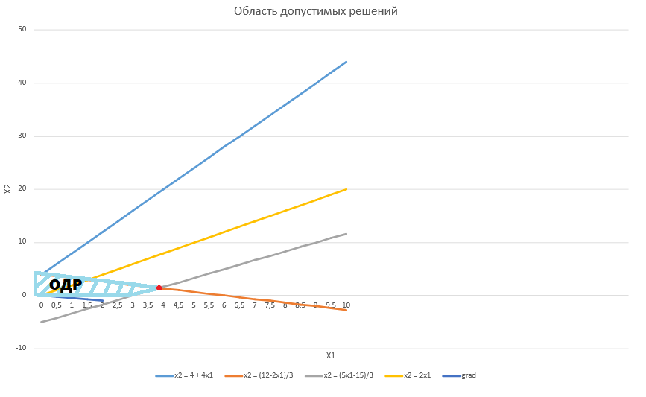

**Рисунок 1.5 – Точка минимума функции**

Найдем координаты точки минимума:

Точка находится на пересечении двух прямых, поэтому найдём её значение при помощи системы уравнений:

$$\left\{\begin{matrix}\begin{matrix}x_{2}=(12-2x_{1})/3 \\ x_{2}=(5x_{1}-15)/3\end{matrix}\end{matrix}\right.$$

Решив систему, получаем, что $x_{1}=27/7$ и $x_{2}=20/7$

В результате получим точку с координатами (27/7, 10/7). Найдем значение функции в этой точке.

Подставив координаты найденных точек (минимума) в систему уравнения и убедимся, что точки принадлежать к области ОДР:

$$\left\{\begin{aligned}{4*27/7-10/7≥ -4 \atop 2*27/7+3*10/7≤12} \\ 5*27/7-3*10/7≤15 \\ x_{1} =27/7, x_{2}=10/7\end{aligned}\right.$$

Получим результат F(x)min = $-44/7$

Ответ:

F(x)max = 4.

F(x)min = $-44/7$

# ЗАКЛЮЧЕНИЕ

В ходе выполнения данной работы был изучен и применен графический метод решения задач линейного программирования. Данный метод позволяет наглядно представить процесс поиска оптимального решения, используя геометрическую интерпретацию ограничений и целевой функции.

Графический метод удобен для анализа задач с двумя переменными, так как позволяет не только находить оптимальное решение, но и визуально оценивать влияние различных ограничений на область допустимых решений. Кроме того, он дает возможность проводить анализ чувствительности, определяя, какие ограничения являются критическими для достижения оптимального результата.

Достоинства графического метода: наглядность и интуитивная понятность; простота вычислений для задач с двумя переменными; возможность визуального анализа области допустимых решений и влияния ограничений.

Недостатки графического метода: ограниченность применения (работает только при количестве переменных, не превышающем двух); сложность точного определения оптимального решения в случаях, когда оно находится в угловой точке с дробными значениями; неэффективность при большом числе ограничений, поскольку построение множества пересечений становится трудоемким.

Таким образом, графический метод является удобным инструментом для решения простых задач линейного программирования, однако для более сложных моделей, включающих большое количество переменных, необходимо использовать другие методы.

# СПИСОК ИНФОРМАЦИОННЫХ ИСТОЧНИКОВ

1. Болотова Л. С. Многокритериальная оптимизация. Болотова Л. С., Сорокин А. Б. [Электронный ресурс] / Метод. указания по вып. курсовой работы — М.: МИРЭА, 2015.
2. Сорокин А. Б. Методы оптимизации: гибридные генетические алгоритмы. Сорокин А. Б. [Электронный ресурс] / Учебно-метод. пособие — М.: МИРЭА, 2016.
3. Сорокин А. Б. Линейное программирование: практикум. Сорокин А. Б., Бражникова Е. В., Платонова О. В. [Электронный ресурс] / Учебно-метод. пособие — М.: МИРЭА, 2017.